OA 27 | 6. El gráfico de barras muestra el número de estudiantes que visitaron la enfermería de una escuela durante un año.  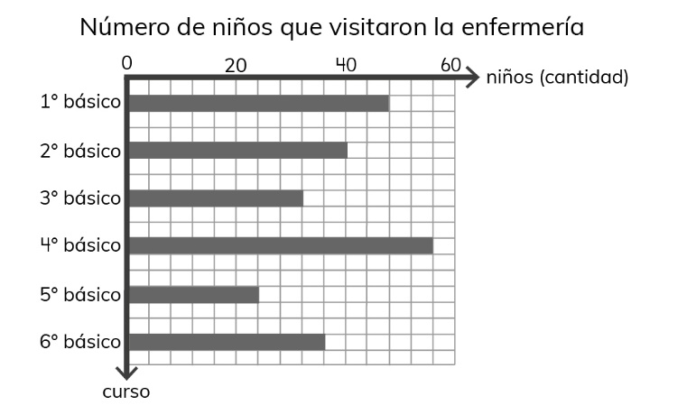  - ¿En cuál curso fueron menos estudiantes a la enfermería durante el año?  - ¿Cuántos estudiantes en total, visitaron la enfermería durante el año? | 4° Básico  Tomo 2  Capítulo 16  Información en gráfico de barras

